[济南市第二人民医院眼科论文现图像重复风波](https://mp.weixin.qq.com/s?__biz=MzkyMjc5NDM3Nw==&mid=2247493091&idx=1&sn=7883283cdd81c4ee37db90a5f7852588&chksm=c00cbb5365dd267cb79f1b8c4bb32410be69290f86516866f2f3357addf0b9d7f37e72fe4aef&scene=126&sessionid=1743181863)

学术君[学术警示录](javascript:void(0);)2025-03-27 14:06:30浙江

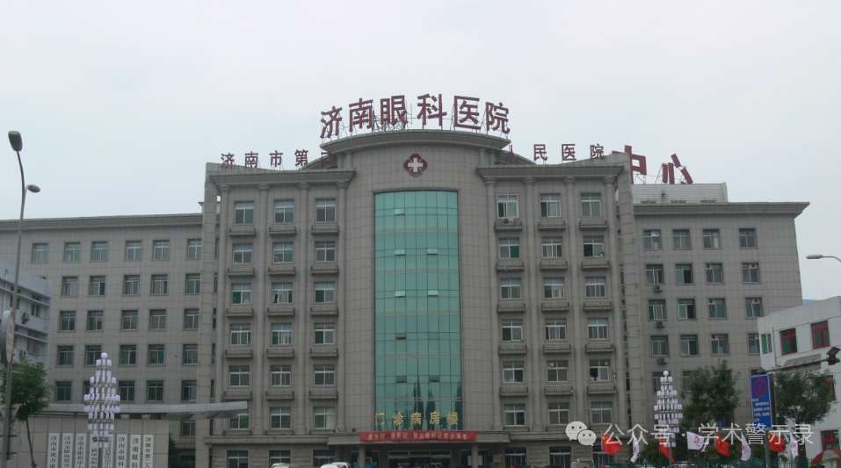

**论**

**文**

**信**

息

?

2024年，来自济南市第二人民医院（济南眼科医院）眼科的 Qian Li , Te Fu , Ning Wei , Qiaoling Wang , Xin Zhang （通讯作者）在Scientific Reports 期刊发表了一篇题目为：Bmi-1 promotes the proliferation, migration and invasion, and inhibits cell apoptosis of human retinoblastoma cells via RKIP 的论文。

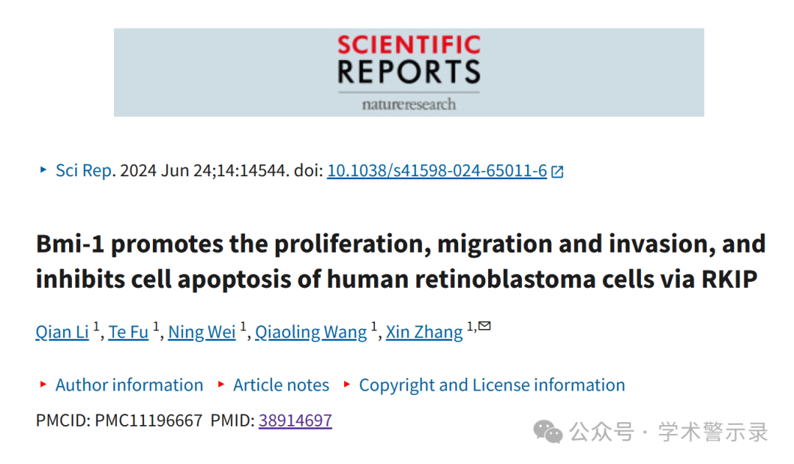

**质**

**疑**

**信**

**息**

?

**2025年3月，国际著名职业学术打假人Sholto David 博士在 Pubpeer 论坛发表评论：**

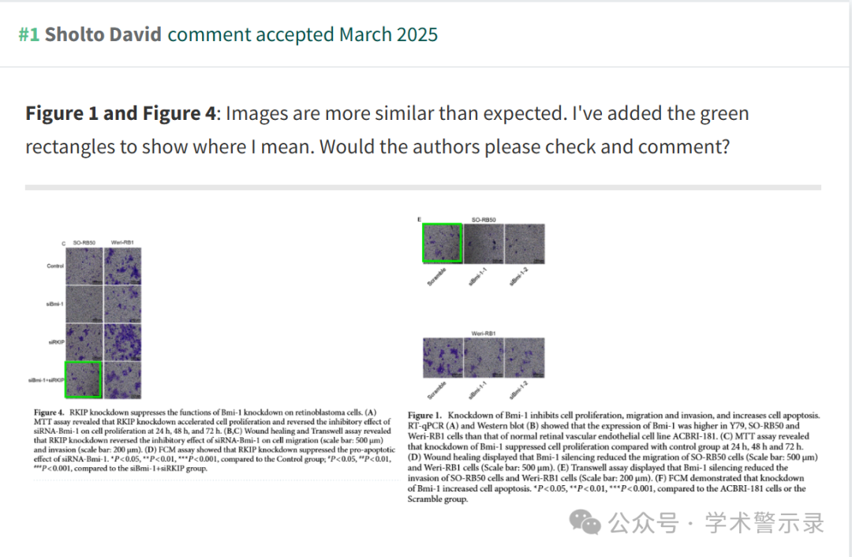

信息来源：

https://pubpeer.com/publications/55406B580C23351DA4CF0587FF9D4F

免责声明：

本文中的所有信息均源自学术网站及已公开资料。我们虽努力确保信息的准确性与完整性，但无法对此做出绝对保证。若发现纰漏或不实之处，请联系公众号后台。

